COMUNICATO STAMPA
Lo sguardo di Fausto sul mondo
Un successo a Roma il Vernissage di FaustoFestival. Una mostra da incorniciare

Da opere, documenti video e testimonianze il racconto su segni,
concetti e marchingegni dell’arte del Maestro Fausto Delle Chiaie.
A Roma fino al 30 settembre

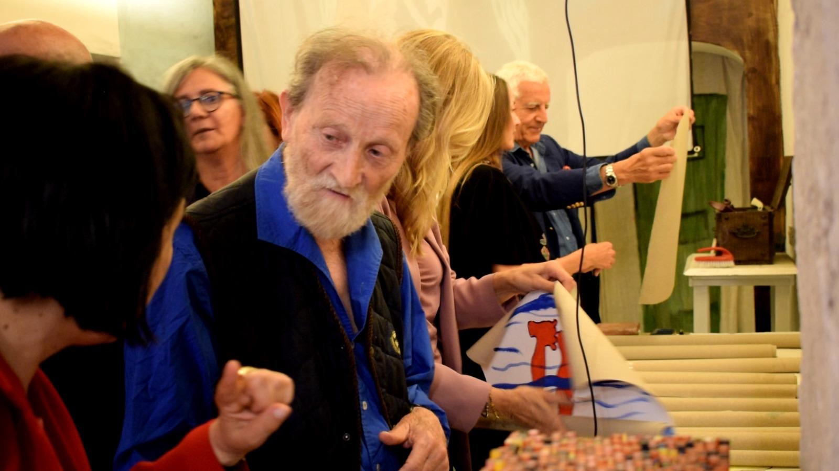

FaustoFestival è stato un Vernissage atipico. Da una parte ha inaugurato una mostra di lavori importanti di Fausto Delle Chiaie, e dall’altra ha festeggiato la lunga carriera dell’artista ufficialmente consacrata con l’inserimento della sua opera “Distanziamento Sociale” all’interno della prestigiosa Collezione Farnesina del Ministero degli Esteri, straordinario compendio dell’arte italiana del 900 e contemporanea iniziato con lungimiranza e visione dall’ Ambasciatore Umberto Vattani.

A festeggiare Fausto Delle Chiaie c’era un pubblico numeroso accompagnato con entusiasmo dalla giovane studentessa del DAMS, Mariachiara Santoro, a rileggere gli ultimi trent’anni del suo coinvolgete lavoro, autorevolmente commentato dalla pittrice e docente di pittura dell’Accademia delle Belle Arti di Roma Veronica Piraccini e dal biologo dell’arte Andrea Bottai, che hanno restituito ai presenti lo sguardo di Fausto sul mondo e svelato qualcosa del dietro le quinte della sua ispirazione.

Molto significativi e poetici i film/documentario proiettati, “Open Air Museum” del 1994 di Niccolò Ungaro, che mostra la creatività dell’artista in azione all’aria aperta e “Visita alla Farnesina” del 2024 di Aurora Salvatori, dove Fausto si vede “finalmente appeso in un luogo sicuro”.

Per oltre trent’anni col suo museo all’aperto in Piazza Augusto Imperatore, al tempo stesso artefice e custode delle opere in strada, la sua arte originale, di cui è stato scritto che “ha onorato con ironica genialità il Paese e la città di Roma in particolare”, ha incontrato i visitatori-passanti. Opere tutt’affatto improvvisate, opere il cui titolo è esso stessa opera come dice il Maestro nel film del 1994, ma esposte al passaggio e all’interazione di un pubblico improvvisato, opere di tutti secondo il suo concetto di arte democratica. Achille Bonito Oliva coniava per lui la definizione di “artista en plein air” e anche quella di “artista situazionista”, per il suo utilizzo di oggetti comuni o di scarto che il luogo dove operava di volta in volta offriva (frammenti di vetro di una bottiglia, sassi, piccioni ed altri uccelli come co-protagonisti delle sue installazioni) e a cui dava nuovo significato. Per chi non lo ha mai incontrato in strada, il film racconta questa parte essenziale della sua sperimentazione, così come fa un libro – il curatore, Pino Giannini, era presente ieri al vernissage – “FUORI CATALOGO” che, con testi rielaborati da quelli dello stesso Fausto Delle Chiaie e le fotografie di Paolo Buatti ,testimonia trenta anni di scambio tra l’Artista e le migliaia di persone che si sono fermate davanti a lui e alla sua arte e che ha fatto “a volte sorridere, altre riflettere, sempre e comunque fermare per un attimo …davanti ad uno sguardo nuovo sul mondo, autentico”.

È Toccato a Veronica Piraccini, teorica dell’antisistema nell’arte da ultimo col suo libro “TEOPRATICA - la Pittura l’inizio del Desiderio - Sistema e Antisistema”, dare ragione del porsi fuori dal sistema di Fausto Delle Chiaie, con le sue opere installative ante-litteram ironiche sì – l’ironia è parte integrante della sua arte, anche quando se ne serve per denunciare mali della contemporaneità –, ma anche e soprattutto poetiche. Un artista fuori dal sistema in ragione dell’istintività e autenticità della sua ispirazione, con opere “che parlano”, sia che siano esposte all’esterno che in uno spazio interno. Per Andrea Bottai che, dice, “ospita oggi l’amico di una vita Fausto nella sua bottega”, l’empatia dell’artista ha a che fare con i neuroni-specchio, cellule ultra specializzate nel trasmettere impulsi elettrici all’organismo e che si attivano non solo quando facciamo qualcosa, ma anche quando “vediamo” qualcuno fare quella cosa. Un sistema che è alla base dell’evoluzione conoscitiva, dell’acquisizione della conoscenza, ma che è anche alla base dell’empatia, di quella capacità cioè di “sentire” con e insieme agli altri, che è senz’altro di quel Maestro dell’empatia che è Fausto Delle Chiaie, capace di sentire dell’altro piaceri e dispiaceri e di tradurli nelle sue opere restituendo il sentimento comune su cose semplici e complesse. Reciprocamente l’interlocutore entra in contatto con l’opera e dunque con l’artista.

Da ieri, 35 tele, 5 dipinti su legno e 7 sculture in legno, ma il piano inferiore promette di svelare altri tesori al visitatore, dispiegano nella mostra i marchingegni concettuali utilizzati da Fausto Delle Chiaie per diffondere la sua arte democratica. Lo stile primordiale e minimale trasmette il suo sguardo benevolo, ironico e umoristico su quanto ci circonda. I temi della nostra contemporaneità ci sono tutti, la violenza e la guerra, le pandemie e l’inquinamento, il denaro e la moda, la natura e l’artifizio, rielaborati con fantasia dalla sua personale interpretazione artistica, tra arte povera, arte informale, pop art e tanta umanità. Lui stesso dice “l’arte è un gesto umano”, da servirsene per trasmettere un sentire francescano impegnato a trasformare sempre in bene ogni male.

Ph. Aurora Salvatori

Roma, 30 maggio 2024
_________________

Fausto Delle Chiaie | Attivo a Roma dagli anni’70, artista molto amato dal pubblico, conosciuto anche per il progetto del “suo” museo in Piazza Augusto Imperatore, dove a lungo sono state esposte al libero sguardo dei passanti alcune opere, anche in sua assenza. Esito questo del suo “Manifesto Infrazionista” del 1986, dove si legge che infra-azione “è un’azione-collocazione-donazione di una o più opere, mostrate a terra da parte dell’artista nei luoghi dell’arte…è il grido d’allarme artistico del malessere storico; dell’accecamento del semplice e dell’umile, L’infrazione nasce dalla privazione della realtà visiva d’agire-pensare-fare… È la goccia che trabocca e vuole vivere con l’acqua”. Un attivismo che ha fatto dire a Bonito Oliva che Delle Chiaie “crea una democrazia dello sguardo”.

“FaustoFestival. Una mostra da incorniciare” – Personale di Fausto Delle Chiaie. Pian de’ giullari, Via dei Cappellari 49. Ingresso libero. La mostra resterà visitabile fino al 30 settembre dal lunedì al sabato dalle 18 alle 20 e su appuntamento (tel. 339-5785378).
__________________________
Pian de’ giullari di Andrea Bottai
Via dei Cappellari 49, Roma - T. 366-3988603
Comunicazione Pian dé giullari - T. 339-5785378

